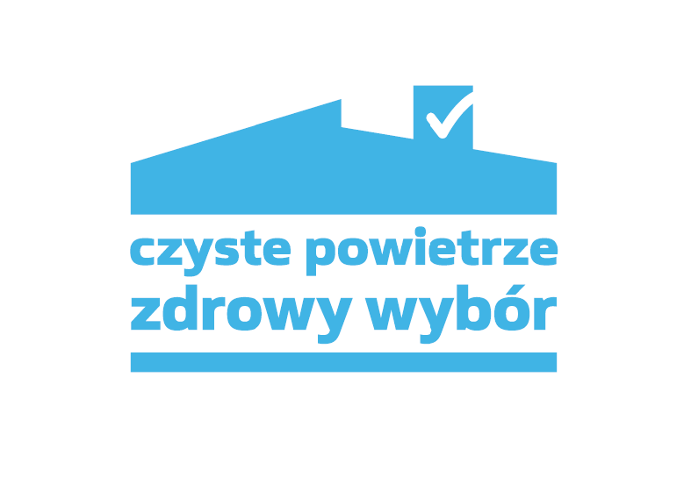
Chodel, dn. 25.03.2022r.

OGŁOSZENIE

Wójt Gminy Chodel zaprasza wszystkich zainteresowanych na spotkanie informacyjne dotyczące zasad dofinansowania inwestycji w ramach programu „CZYSTE POWIETRZE”.
Spotkanie odbędzie się w dniu 31.03.2022 r. (czwartek) godz. 14:00
w Urzędzie Gminy Chodel (sala konferencyjna).

Wójt Gminy Chodel
-//-
Przemysław Kowalski

